Адрес издательства: Адрес коммерческой службы: 123001, Москва, ул. Большая Садовая, д.2/46 123001, Москва, ул. Большая Садовая, д.2/46
тел./факс: (495)254-9130 – секретариат тел. (495)644-0297 факс: (495)254-6598
E-mail: sekretar@music-izdat.ruтел: E-mail: sale@music-izdat.ru
Http://www.music-izdat.ru Http://www.music-izdat.ru

НОВИНКИ Августа 2023 года
(30.08.23

)

Новинки ассортимента:
17.08.23

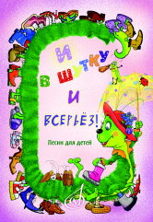
И в шутку и всерьёз : песни для детей младшего и среднего возраста : для голоса в сопровождении фортепиано /сост. Бекетова В.Г.. — М.: Музыка, 2023. — 64 с.; 60х90/8 (в обл.), 500 экз.
В сборник вошли разнообразные по характеру и тематике песни, которые украсят репертуар детских музыкальных коллективов и предназначены для исполнения на концертах и различных детских праздниках и мероприятиях. Издание может служить учебно-педагогическим пособием для освоения детьми вокальных навыков, развития речи и воображения. Многие из этих песен несложно инсценировать, что поможет развить у юных исполнителей фантазию и творческое начало.
Издание адресовано музыкальным руководителям детских садов, подготовительных групп и начальных классов школ, лицеев, кружков, досуговых центров и других детских образовательных учреждений.
Дата выхода 1 Августа 2023 г.
Код:17875
УДК 373.2
ББК 85.988
Оптовая цена с НДС: 297 руб.

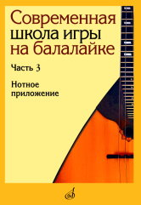
Современная школа игры на балалайке. Часть 3: Нотное приложение /сост., исп. ред. Горбачёв А., Иншаков И.. — М.: Музыка, 2023. — 176 с.; 60х90/8 (в обл.), 500 экз.
Третья часть Школы, созданной А. Горбачевым и И. Иншаковым, представляет собой
нотное приложение. Оно содержит оригинальные сочинения крупной формы композиторов
Е. Дербенко, А. Цыганкова и Н. Хондо, а также переложения произведений
Д. Скарлатти и Ж. Ф. Рамо для балалайки и фортепиано, выполненные А. Николайчуком.
Издание предназначено для учащихся старших классов ДШИ, ДМШ, ССМШ, учащихся
музыкальных училищ и колледжей, студентов вузов.
Дата выхода 3 Августа 2023 г.
Код:17902
УДК 787.8
ББК 85.956.7
Оптовая цена с НДС: 770 руб.

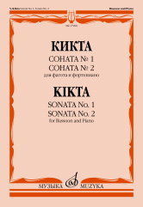
Кикта В. Соната № 1 ; Соната № 2 : для фагота и фортепиано. — М.: Музыка, 2023. — 56 с.; 60х90/8 (в обл.), 100 экз.
Две одночастные сонаты для фагота Валерия Кикты, написанные в 1970-е гг. и впервые публикуемые отдельно, несомненно привлекут внимание исполнителей мастерским использованием разнообразных возможностей инструмента.
Для студентов музыкальных училищ и консерваторий, а также для концертирующих музыкантов.
Дата выхода 3 Августа 2023 г.
Код:17908
УДК 788.8
ББК 85.957.27
Оптовая цена с НДС: 363 руб.

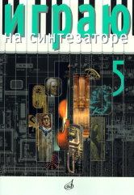
Играю на синтезаторе. Вып. 5 : Хрестоматия педагогического репертуара /сост., перелож. Новожилов В.. — М.: Музыка, 2023. — 48 с.; 60х90/8 (в обл.), 100 экз.
Пятый выпуск серии "Играю на синтезаторе" состоит из известных классических произведений и популярных эстрадных пьес в переложении для синтезатора.
Предназначается для всех учебных заведений, имеющих класс синтезатора.
Дата выхода 10 Августа 2023 г.
Код:17937
УДК 780.653.36
ББК 85.959.1
Оптовая цена с НДС: 308 руб.

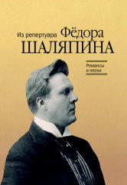
Романсы и песни : из репертуара Фёдора Шаляпина : для баса в сопровождении фортепиано /сост. Макаренко О.. — М.: Музыка, 2023. — 76 с.; 60х90/8 (в обл.), 100 экз.
Имя великого русского певца Фёдора Ивановича Шаляпина (1873-1938) известно всему миру. "Подобно Карузо среди теноров и Титта Руффо среди баритонов, Шаляпин стал басомэталоном", - писал итальянский оперный певец Дж. ЛауриВольпи.
Обширным и разнообразным был концертный репертуар артиста. В свои программы он неизменно включал лирические песни Ф. Шуберта, Р. Шумана, И. Брамса, романсы М. Глинки, П. Чайковского, С. Рахманинова. Целую галерею образов и характеров создавал Шаляпин, исполняя песни А. Даргомыжского или М. Мусоргского. Также велики заслуги певца в деле популяризации русских народных песен.
Настоящий сборник включает любимые Ф. И. Шаляпиным романсы и песни из его репертуара.
Издание предназначено для концертнопедагогической практики и любительского музицирования.
Дата выхода 10 Августа 2023 г.
Код:17915
УДК 784.3
ББК 85.943
Оптовая цена с НДС: 396 руб.

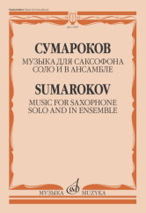
Сумароков В.Ю. Музыка для саксофона соло и в ансамбле / составление и редакция А. Волкова. — М.: Музыка, 2023. — 40 с.; 60х90/8 (в обл.), 100 экз.
В сборник вошли три циклических произведения современного российского композитора, написанные в разные годы и неоднократно исполнявшиеся в России и за рубежом. Сочетание уточенного мелодизма с виртуозным стилем изложения музыкального материала, несомненно, привлечет к ним внимание концертирующих исполнителей, а также студентов консерваторий и музыкальных училищ.
Дата выхода 10 Августа 2023 г.
Код:17897
УДК 788.43
ББК 85.957.26
Оптовая цена с НДС: 264 руб.

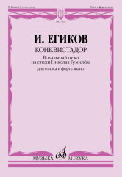
Егиков И. Конквистадор : вокальный цикл на стихи Николая Гумилёва. — 1-е изд.. — М.: Музыка, 2023. — 52 с.; 60х90/8 (в обл.), 100 экз.
Сочинения для голоса занимали ведущее место в творчестве известного российского композитора Игоря Егикова (1936-2015). Предлагаемый вокальный цикл создан автором в 1997 году и посвящён певице Ирине Воронцовой. Публикуется впервые.
Издание предназначено для концертно-педагогической практики.
Дата выхода 17 Августа 2023 г.
Код:17925
УДК 78.087.6
ББК 85.943
Оптовая цена с НДС: 286 руб.

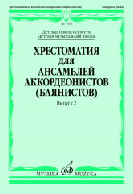
Хрестоматия для ансамблей аккордеонистов (баянистов) : ДШИ, ДМШ. Выпуск 2 /сост. Бойцова Г.. — М.: Музыка, 2023. — 68 с.; 60х90/8 (в обл.), 200 экз.
Новая Хрестоматия для ансамблей аккордеонистов и баянистов содержит четыре раздела, включающих сочинения наших современников и композиторов ХХ века, переложения отечественной и зарубежной классики, популярные песни и эстрадные композиции.
Предназначается для учащихся детских школ искусств и детских музыкальных школ; соответствует федеральным государственным требованиям.
Дата выхода 17 Августа 2023 г.
Код:17933
УДК 786.8
ББК 85.954.6
Оптовая цена с НДС: 363 руб.

Дополнительные тиражи:
30.08.23

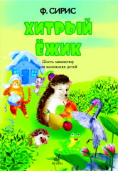
Сирис Ф.Я. Хитрый ёжик: шесть миниатюр для маленьких детей : для голоса в сопровождении фортепиано / стихи П. Воронько в переводе С. Маршака: стихи П. Воронько в переводе С. Маршака. — М.: Музыка, 2023. — 16 с.; 60х90/8 (в обл.), 500 экз.
В сборник вошли разные по характеру, простые добрые песенки для малышей, которые порадуют и детей, и слушателей. Эти песенки могут быть использованы на музыкальных занятиях с детьми, а также на любых детских концертах.

Дата выхода 1 Августа 2023 г.
Код:17817
УДК 784.67
ББК 85.943
Оптовая цена с НДС: 231 руб.

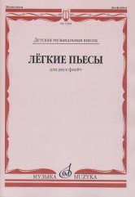
Лёгкие пьесы : для двух флейт /сост. Должиков Ю.. — М.: Музыка, 2023. — 40 с.; 60х90/8 (в обл.), 50 экз.
В сборник включены пьесы в переложении для двух флейт И. С. Баха, Г. Ф. Генделя, Ф. Куперена, М. Глинки, П. Чайковского, а также оригинальные дуэты И. Кванца, А. Фюрстенау, Ф. Девьена и др. Данный музыкальный материал широко используется в процессе обучения молодых флейтистов.
Для учащихся детских школ искусств, детских музыкальных школ; соответствует федеральным государственным требованиям.
Дата выхода 3 Августа 2023 г.
Код:13908
УДК 788.5
ББК 85.957.22
Оптовая цена с НДС: 264 руб.

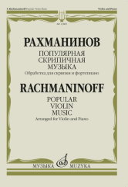
Рахманинов С.В. Популярная скрипичная музыка : обработка для скрипки и фортепиано. — М.: Музыка, 2023. — 56 с.; 60х90/8 (в обл.), 100 экз.
Сборник включает известнейшие вокальные и фортепианные миниатюры композитора в обработке Ф. Крейслера, Я. Хейфеца, М. Пресса, К. Мостраса, М. Эрденко.
Для студентов музыкальных училищ и консерваторий, а также для концертирующих исполнителей
Дата выхода 3 Августа 2023 г.
Код:13885
УДК 787.1
ББК 85.955.4
Оптовая цена с НДС: 318 руб.

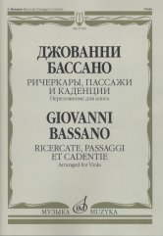
Бассано Дж. Ричеркары, пассажи и каденции / переложение для альта И. Должникова. — М.: Музыка, 2023. — 28 с.ил.; 60х90/8 (в обл.), 50 экз.
Публикуемый сборник содержит восемь ричеркаров, а также примеры диминуций (орнаментика в музыке итальянского барокко) композитора Джованни Бассано (1558-1617). Он пополнит репертуар альтистов, интересующихся эпохой барокко и начинающих изучать особенности исторического исполнительства.
Для студентов музыкальных училищ и консерваторий.
Дата выхода 22 Августа 2023 г.
Код:17536
УДК 787.2
ББК 85.955.5
Оптовая цена с НДС: 308 руб.


Лопатина А, Скребцова М. Веселые нотки: Сказки для малышей: Для чтения взрослыми детям.. — М.: Гамма-Пресс, 2018. — 32 с.ил.; 60х90/16. — ISBN 978-5-9612-0066-9 (в обл.), 400 экз.
Книжка "Весёлые нотки" увлекательно, в стихах и сказках, с красочными иллюстрациями дает малышам первые представления о музыкальной грамоте и знакомит с музыкальными знаками: семью нотками, скрипичным ключом, нотным станом.
Издание адресовано родителям, педагогам и музыкальным руководителям детских садов, кружков, подготовительных групп любых детских образовательных учреждений.
Дата выхода 30 Августа 2023 г.
Код:400036
ББК 85.310.7
Оптовая цена с НДС: 264 руб.

